AI辅助项目开发实践
从想法到落地：Vibe Coding开发全记录

杨 锟
中南大学 · 信息安全专业
申请岗位：大模型产品经理实习生

目 录
项目一：FitGenius AI健身助手 2
项目二：个人作品集网站 6
AI开发方法论总结 9
附录：截图素材指引 10

项目一：FitGenius AI健身助手

1.1 问题背景
在健身过程中，我发现了传统健身应用的几大痛点：

- 个性化不足：通用健身计划难以匹配个人身体状况、健身目标和可用器材
- 饮食管理复杂：手动记录饮食耗时且难以准确计算热量和营养素摄入
- 缺乏智能交互：无法通过自然语言调整计划，遇到问题无法及时获得解答
- 效果追踪困难：无法直观看到训练量和体重变化趋势

1.2 解决方案
基于以上痛点，我开发了FitGenius——一款AI驱动的健身助手应用：

功能模块 | AI解决方案
个性化训练计划 | AI根据用户年龄、身高、体重、健身目标、可用器材生成专属训练计划
自然语言交互 | 用户可通过对话自然地调整计划，如「下次训练把深蹲换成箭步蹲」
智能饮食分析 | 拍照上传食物，AI自动识别并计算卡路里、蛋白质、碳水、脂肪
数据可视化 | 图表展示训练量趋势、体重变化、连续打卡天数

1.3 核心技术栈

技术领域 | 具体技术
前端框架 | SwiftUI - Apple原生声明式UI框架
数据持久化 | SwiftData - Apple现代化数据框架，支持本地优先
AI服务 | 阿里云通义千问(qwen3-omni-flash) - 支持多轮对话和多模态
iOS特性 | WidgetKit(iOS桌面小组件)、Sign in with Apple、健康数据集成
开发方式 | Vibe Coding - 以Claude Code为主导的AI辅助开发模式
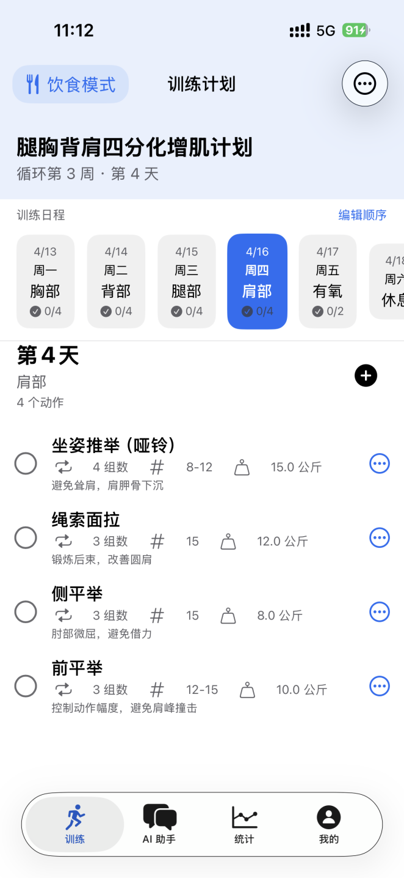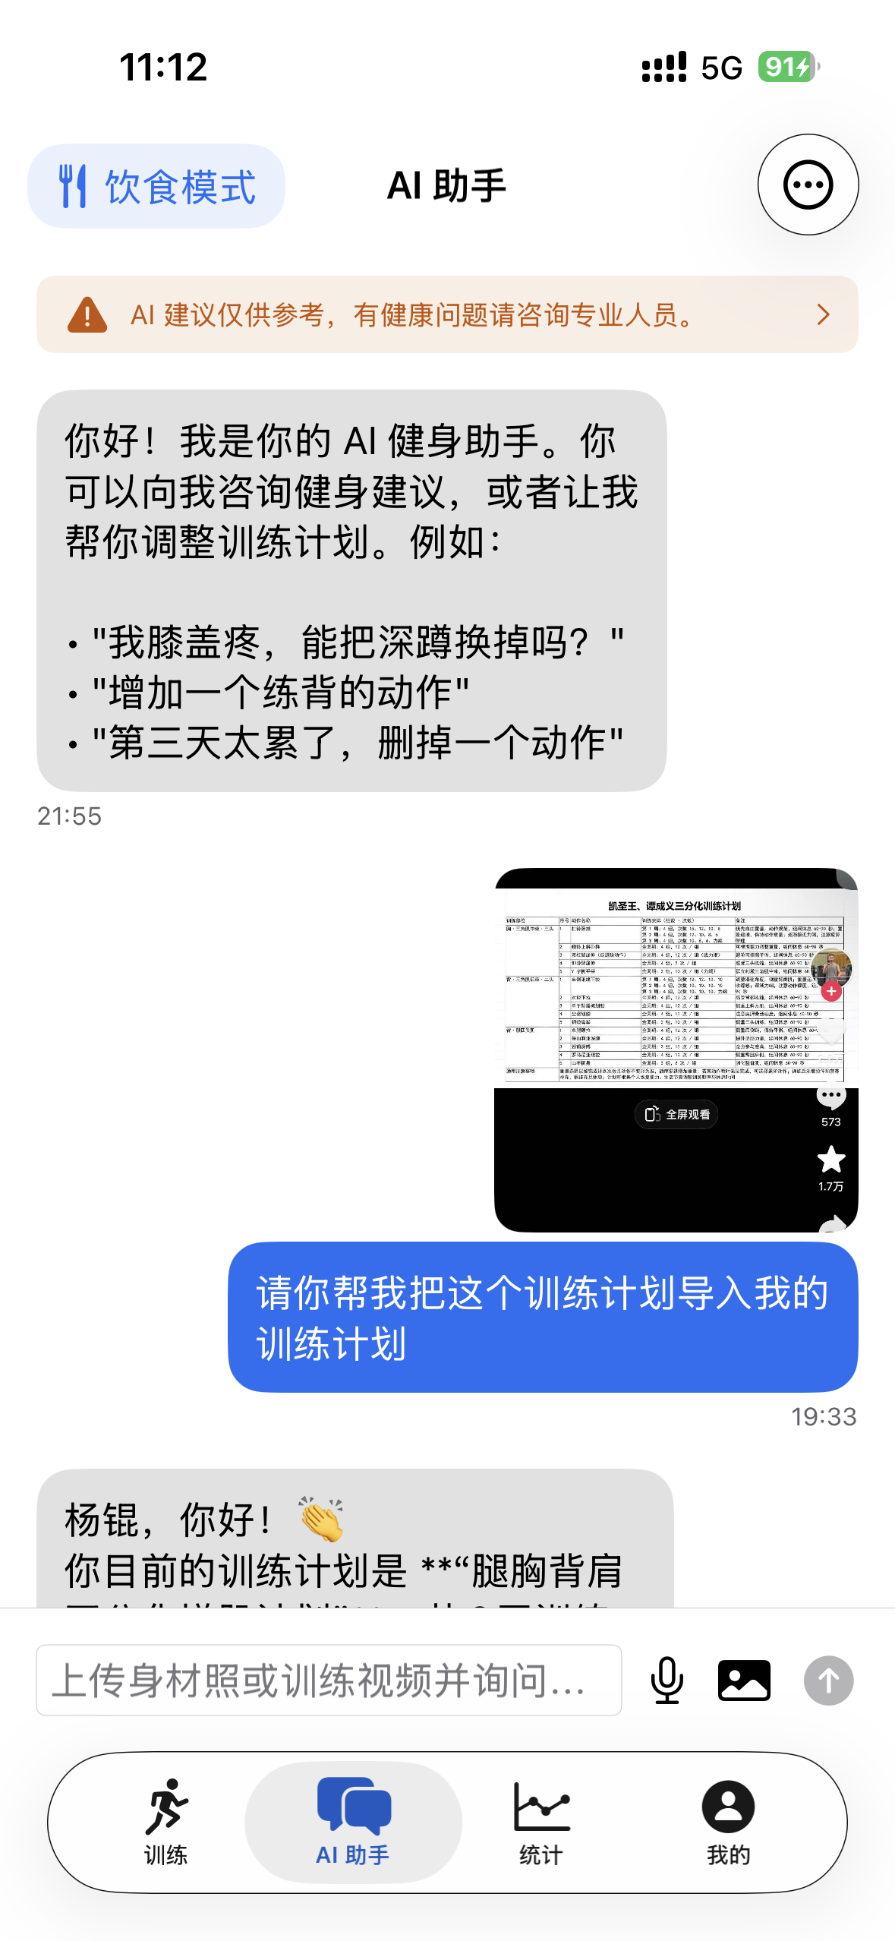
1.4 AI核心能力实现
FitGenius的AI能力主要通过AIService.swift实现：

AI功能 | 实现方式
训练计划生成 | generateInitialPlan(): 根据用户profile数据生成个性化计划
计划调整 | regeneratePlan(): 通过自然语言理解用户意图并调整计划
AI健身助手 | chat(): 多轮对话，返回结构化AIActionCommand命令
饮食分析 | dietChatWithImages(): 多模态识别，图片+文字描述双输入
动作分析 | analyzeFitnessMedia(): 支持图片/视频健身动作分析

1.5 项目成果
FitGenius已完成以下里程碑：

- App Store正式上架 - 搜索「FitGenius」即可下载
- TestFlight内测阶段完成 - 收集真实用户反馈并迭代
- 完整功能闭环 - 训练计划+饮食记录+数据统计+AI助手
- 隐私合规 - 健康数据本地存储
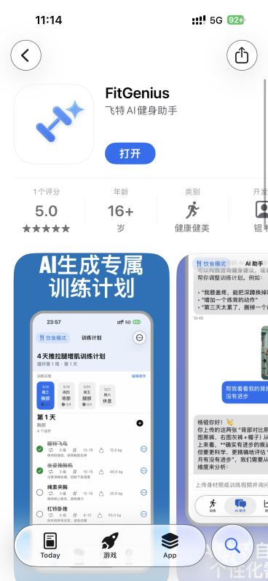
项目二：个人作品集网站

2.1 项目背景
作为AI产品经理求职者，需要一个专业的在线作品集来展示：

- AI工作流能力 - 展示使用Claude Code等AI工具的实践经验
- 全栈开发能力 - 从设计到开发到部署的完整项目经历
- 个人品牌塑造 - 打造专业的AI产品经理形象

2.2 技术实现
网站采用纯原生技术栈，不依赖任何前端框架：

技术 | 应用
HTML5 | 语义化标签，结构清晰的网页内容
CSS3 | Flexbox/Grid布局、Dark Theme金色点缀、响应式设计
JavaScript | Intersection Observer API实现滚动动画、移动端菜单
GitHub Pages | 免费托管，HTTPS支持，CDN加速

2.3 AI工作流展示
网站技能展示页面专门介绍了我的AI开发工作流：

- Vibe Coding - AI辅助开发理念，以AI为主导完成产品迭代
- Claude Code - AI编程助手，覆盖需求到测试的全流程
- OpenClaw - 辅助AI工具，形成双AI工作流
- 效率提升 - AI辅助显著降低开发时间成本
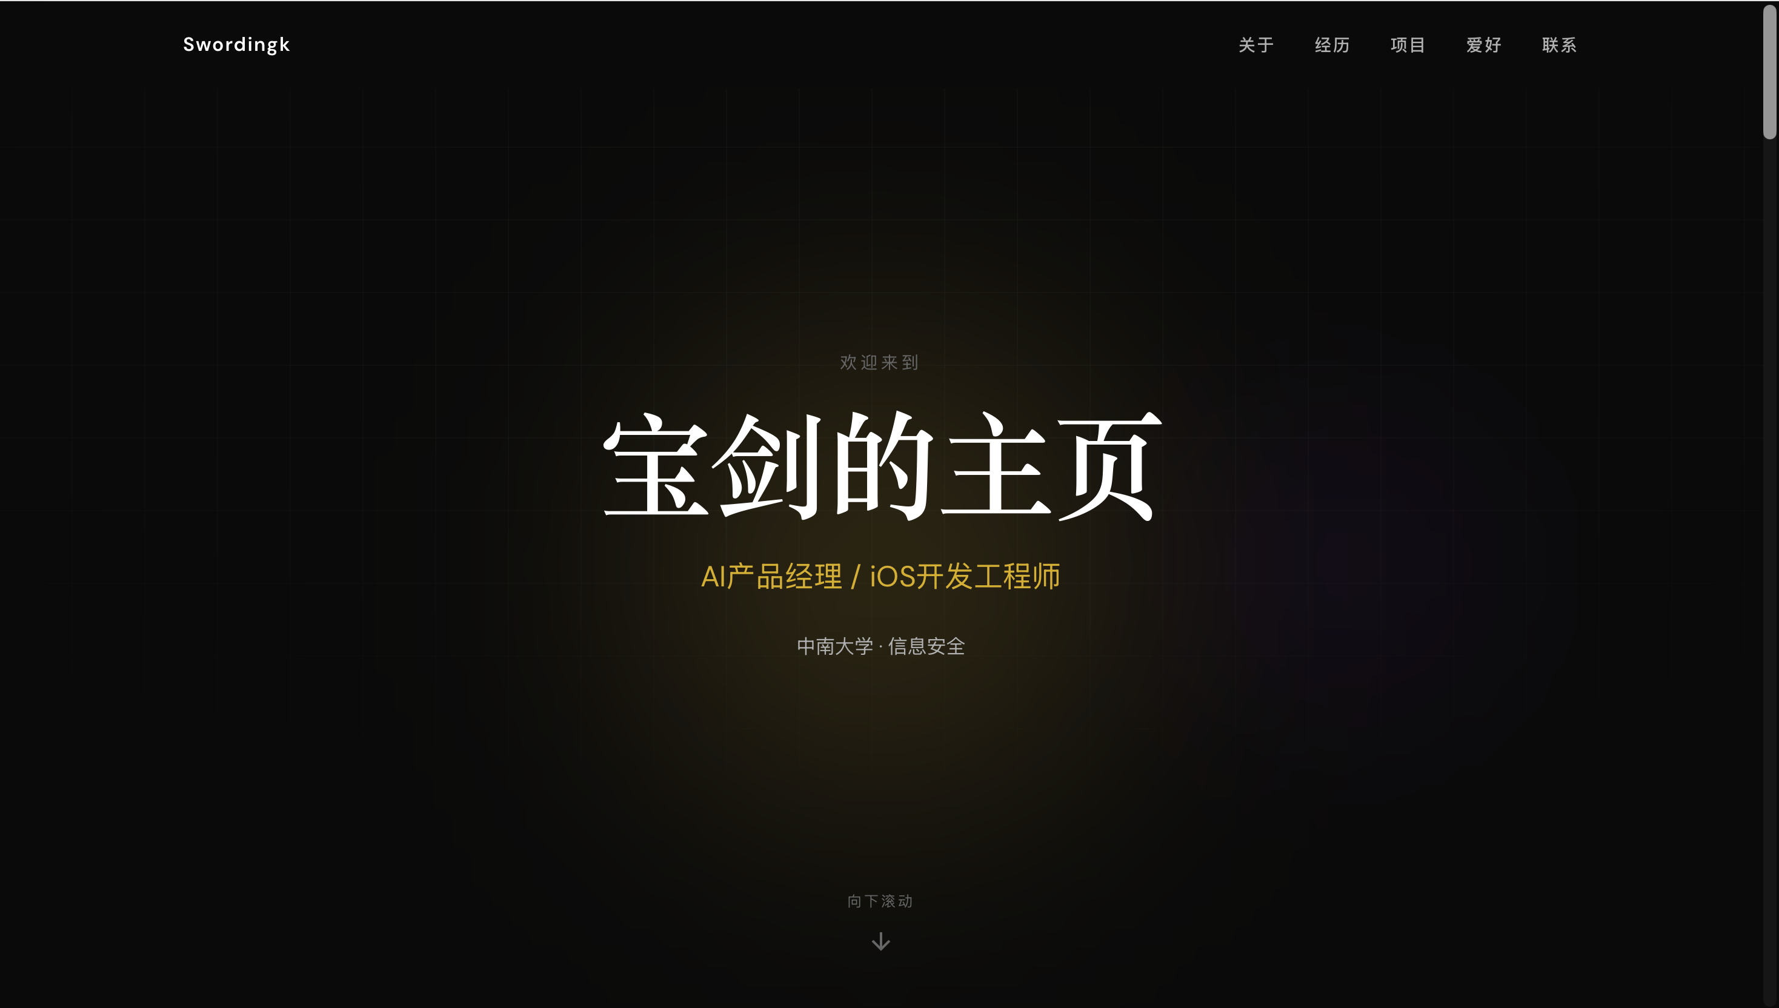2.4 项目成果
个人网站已完成以下目标：

- 线上访问 - https://swording-k.github.io
- 响应式设计 - 适配桌面/平板/移动端
- 专业形象 - 展示AI产品经理+iOS开发双重能力
- Git版本管理 - 完整的commit历史记录

AI开发方法论总结

Vibe Coding开发范式
通过FitGenius和个人网站的开发，我总结出Vibe Coding的核心要素：

- 明确需求边界：用自然语言描述你想要的功能，让AI理解产品意图。此处可以使用claude code配置一些产品经理相关的skills，比如brainstorming，PRD撰写等让AI进行头脑风暴，与开发者进行沟通和交流，最终制定出该产品的形态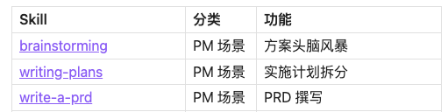
- 迭代式开发：不追求一次完美，而是通过多轮对话逐步完善。此处可以配置一些与开发，自检查相关的skills，可以极大的提高工作效率
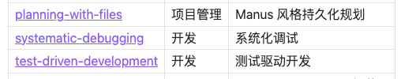
3.人类负责决策：架构设计、用户体验、边界case由人类判断

Claude Code最佳实践
在项目开发中，我积累的Claude Code使用经验：
- 上下文管理：利用CLAUDE.md文件传递项目背景和开发规范
- 模块化开发：一次只让AI做一个功能模块，便于调试和验证
- 代码审查：AI生成的代码需要人工复核，确保符合项目规范
- 持续学习：记录AI开发过程中的问题和解决方案，形成经验积累
后续计划
目前的开发效率比较低下，因为每次修改都需要开发者人工审核，也通常不能达到预期效果。尤其在APP上架时，很多流程都需要手动操作，通常被官方拒绝多次，仍旧审核不过。后续计划用OpenClaw或者Claudecode以及相关网页操作工具，实现从设计到上架的全流程，提高工作效率。

